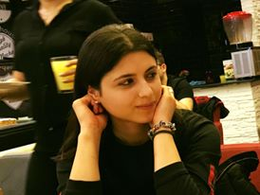

CV

სახელი,გვარი |  | მზისადარ ჯოჯუა
დაბადების თარიღი |  | 31/10/1995
საცხოვრებელი მისამართი: |  | თბილისი, ნუცუბიძის მე–4 მიკრო რაიონი
ტელეფონი  (მობილური,სახლი,სამსახური) |  | 557229088
ელ_ფოსტა: |  | mzisadarjojua@gmail.com

განათლება:

სასწავლო დაწესებულება | ფაკულტეტი | სპეციალობა | წლები
1 ივანე ჯავახიშვილის სახელობის თბილისის სახელმწიფო უნივერსიტეტი | ჰუმანიტარულ მეცნიერებათა ფაკულტეტი | ქართული ფილოლოგია | 2013 წლიდან 2017 წლამდე
2.

სამუშაო გამოცდილება:

ორგანიზაციის დასახელება | თანამდებობა/მოვალეობები | წლები
საბავშვო ბაღი "ნაბიჯ–ნაბიჯ“ | აღმზრდელის თანაშემწე
Veritas Olympics/ვერიტას ოლიმპიქსი | დამკვირვებელი | 03.20.2016 – 05.29.2016
სსიპ - შეფასებისა და გამოცდების ეროვნული ცენტრი | სტაჟიორი კანცელარიაში | 11.15.2016 – 02.15.2017

კომპიუტერული პროგრამები

- MMicrosoft Office Word
- MMicrosoft Office PowerPoint
- ინტერნეტი

ენები:

 | მშობლიური | ძალიან კარგი | კარგი | საშუალო | ცუდი
ქართული | X
ინგლისური |  |  |  | X
გერმანული
რუსული |  |  |  | x

